勤務表（体制省令関係）作成用シート(Ver3)

作 成 者：豊中市健康福祉部保健所
保健企画課 医事薬事グループ 森本

リリース日：平成26年7月9日

勤務表作成シートの使い方
１、起動と終了
１）起動
①エクセルファイル（勤務表.xlms{.xlm}）をクリックし、エクセルを起動
下記の画面が起動 ⇒ OKボタンを押す
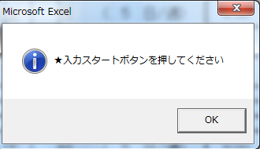

②「入力スタート」ボタンを押す。
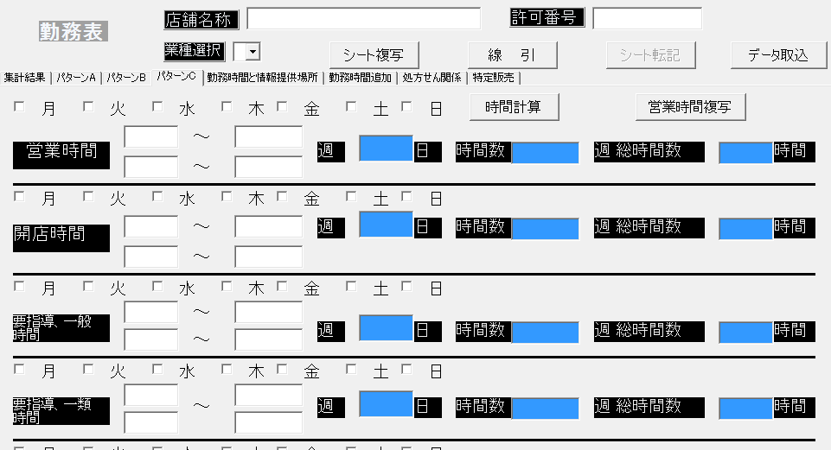

２）終了
①フォーム起動時
右上のボタンを押す。
フォームが終了し、エクセルシートの画面に戻る
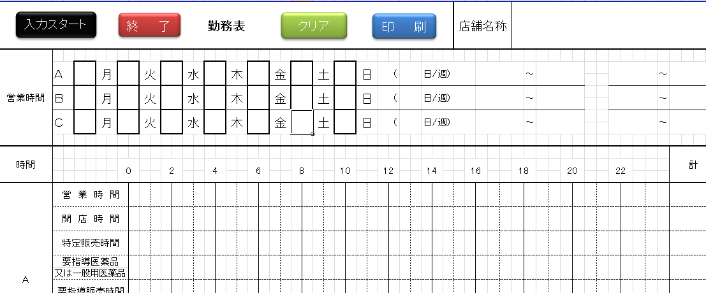

上記画面の「終了」ボタンを押す。

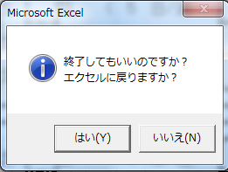
「はい」 ⇒ エクセルに戻る
「いいえ」⇒ 終了処理に・・・・・・※１

※１ データを修正してなければ、エクセル終了
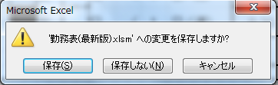
データを修正していれば右図
が現れます。
保存 or 保存しないを
選択してください。
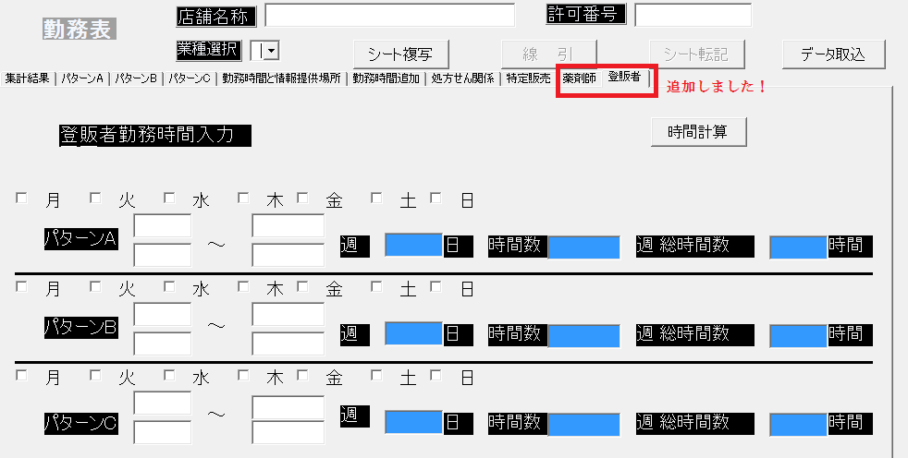

２、入力方法
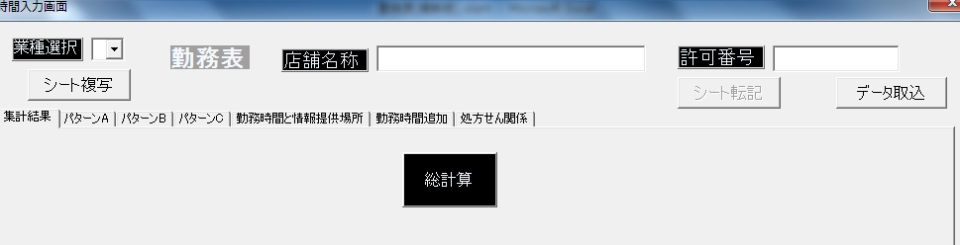

１）業種
▼で、薬局or店舗販売業を選択
２）店舗名称
お店の屋号（許可証のとおり）
３）許可番号
許可証の番号
４）時間
①入力は24時間形式(例：:22:00)で行う。
②入力パターンは、三種類（Ａ～Ｃ）で各パターン毎に２つ迄入力可能。
③時間入力
ⅰ 曜日にチェックを入れる。
ⅱ ⅰの曜日における、各時間を入力
入力例： ～ （上段）
９：００ から
２０：００ から

※ 休憩時間がある場合（１２：００～１３：００休憩）
～ （上段）
９：００ から
１２：００ から
～ （下段）
１３：００ から
２０：００
※ 日をまたがっても入力可能
～
２０：００
５：００
特注：上下二段の内、上側優先となっています。
下段は空白でも計算しますが、上段が空欄だと計算できません。
ⅲ 入力ミスをすると、エラー表示の上「空欄」になるので、再入力してください。
ⅳ 営業時間複写 ボタンについて
営業日及び時間を入力後、このボタンを押すと、開店～第一類販売時間迄に複写されます。

④時間の種類
営業時間
実店舗を開店し、販売・授与等を行う時間及び実店舗を閉店し、特定販売(その薬局又は店
舗以外の場所にいる者に対する一般用医薬品又は薬局製造販売医薬品(毒薬及び劇薬であ
るものを除く。)の販売・授与を言う)のみを行う時間の両者を指すものであり、注文のみ
を受け付ける時間は含まれないこと。
開店時間
営業時間の内特定販売のみを行う時間を除いた時間をいい、実店舗が開店している時間
一般用医薬品販売時間
一般用医薬品販売(実店舗又は特定販売)時間
要指導医薬品又は第一類医薬品販売時間
要指導医薬品販売(実店舗で)又は第一類医薬品販売(実店舗又は特定販売)時間
要指導医薬品販売時間
要指導医薬品を販売(実店舗)する時間
第一類販売時間
第一類医薬品販売(実店舗又は特定販売)時間
特定販売時間
特定販売(ネット販売等)を行う時間
薬剤師勤務時間
薬剤師が一人でも店舗に勤務している時間
登録販売者勤務時間
登録販売者が一人でも店舗に勤務している時間
⑤時間計算ボタン
自動計算により、週当たりの日数、時間数及び総時間数を計算表示します。

５）勤務時間(薬剤師、登録販売者)と情報提供場所
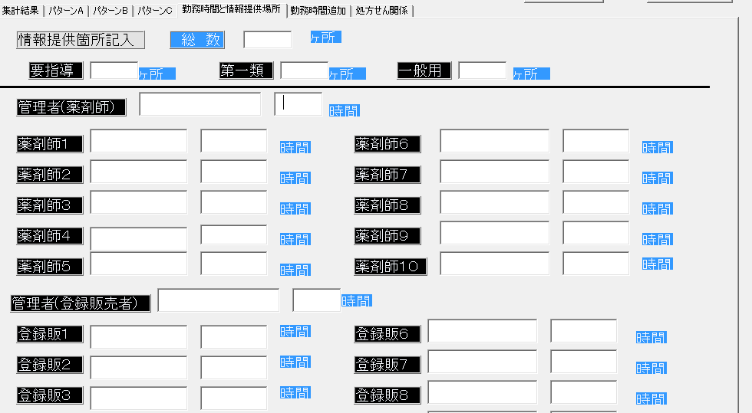

①管理者(薬剤師)及び管理者(登録販売者)
この欄に入力されたデータは、シート転記時
自動的に「管：●●●●●」と記載される。
②時間
週当たりの勤務時間を入力。
(注意)１０名を超える場合 ⇒ ｛勤務時間追加シート｝に入力する。
③情報提供場所
全て「数値」を入力する。情報提供場所の兼用は可能！
例）要指導「１」、一類「１」、一般用「１」 総数「１」等
６）処方せん関係
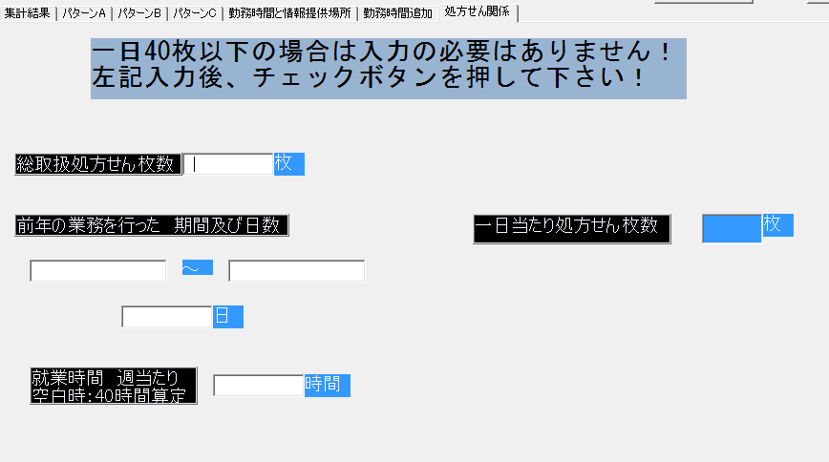

①総取扱処方せん枚数
前年の処方せん枚数を入力（●●●枚）
②前年の業務を行った期間及び日数
業務の期間を入力（例：H25.1.1～H25.12.31等）
上記の期間で業務を行った日数
「●●●」日
※日数入力時に、一日当たりの処方せん枚数が表示されます。
③週当たりの就業時間
「●●」時間
なお、空白の場合は40時間として計算されます。
３、集計結果
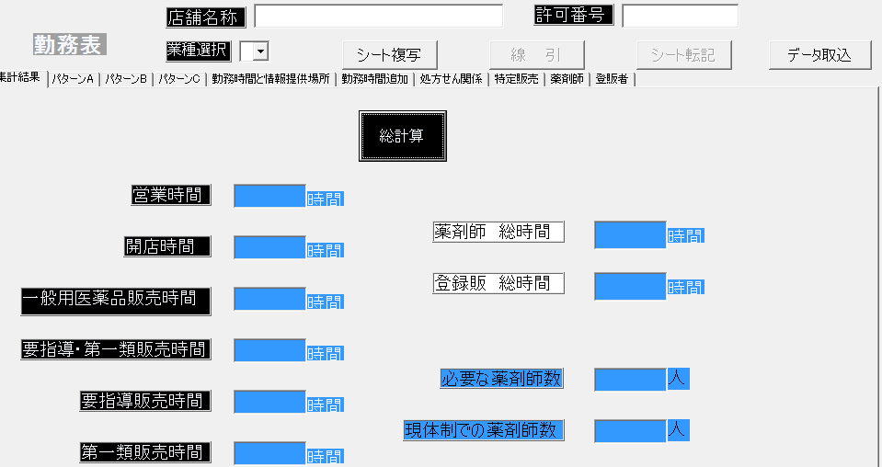

総集計ボタンを押すと
シート転記ボタンがVisibleになります。
①各時間（営業、開店～第一類販売時間）及び薬剤師、登録販売者の勤務時間
を集計し表示します。
②必要な薬剤師数計算
一日処方せん枚数から一人40枚で計算した必要薬剤師数を表示します
③現体制での薬剤師数
勤務体制から就業規則(空欄では40時間)で除した薬剤師数を表示します。
④チェック機能
ⅰ 管理者の勤務時間「週当たり32時間以上」
ⅱ 体制省令 １～１０までのチェックを行うと同時に
その計算数値をシートに転記します。
ⅲ 不適の場合は「注意マーク」でメッセージが表示されます。
OKボタンを押して修正してください。
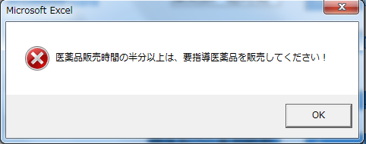

４、シート複写
このボタンを押すと、現在の「勤務シート」をコピーし
当日の日付（例：20140612）を追加した「勤務シート20140612」を作成します。
この追加シートには、ボタンはコピーされません。
なお、「従薬登追加シート」については、薬剤師名他が記載されていれば
自動的に「従薬登追加シート20146012」が作成されます。
※過去の提出記録等の管理に利用してください。

５、シート転記
フォームに入力されている内容を、シートに転記します。この際、一旦シートの内容を
クリアし転記します。
※曜日チェックボックスでは、チェックされた曜日が■(黒塗り)となります。
６、線引き
入力された各時間のデータに合わせて、セルが塗りつぶされます。
なお、特定時間のみは、開店時間と重なる部分、重ならない部分で色を分けで塗ります。

７、データ取込
このボタンは、シートの内容をフォーム内に取り込みます。
最初は、一から入力しなければなりませんが、その後は、シートデータを保存しておき
取込後、変更箇所のみ修正する事が可能です。

８、印刷
印刷ダイアログボックスを表示します。
各シート（勤務シート又は従薬登追加シート）を印刷します。
なお、ボタン｛オブジェクト｝は印刷されません。
9、クリア
勤務シートの内容をクリア（初期状態に）します。
10、入力手順
①初めてお使いの方
ⅰ 入力スタートボタンを押す
ⅱ 曜日のチェック及び各種時間(営業、開店他)の入力
(注)時間入力チェック機能、データ複写機能あり
ⅲ 情報提供設備数及び資格者の氏名、勤務時間の入力
ⅳ 薬局の場合のみ、処方せん枚数他入力
ⅴ 総計算ボタンを押す(自動チェック他)
ⅵ シート転記及び線引き ボタンを押す
入力記録を保存したい場合：シート複写ボタンを押す
ⅶ フォーム終了(右上の「×」ボタン)
ⅷ 印刷ボタンを押す。
ⅸ 終了ボタンを押し、保存or キャンセル を選択

②既存のデータを活用
ⅰ 入力スタートボタンを押す
ⅱ データ取込ボタンを押す
以下、該当箇所を修正
ⅱ 曜日のチェック及び各種時間(営業、開店他)を修正
ⅲ 情報提供設備数及び資格者の氏名、勤務時間の入力の修正
ⅳ 薬局の場合のみ、処方せん枚数他の修正
ⅴ 総計算ボタンを押す(自動チェック他)
ⅵ シート転記及び線引き ボタンを押す
入力記録を保存したい場合：シート複写ボタンを押す
ⅶ フォーム終了(右上の「×」ボタン)
ⅷ 印刷ボタンを押す。
ⅸ 終了ボタンを押し、保存or キャンセル を選択

